**PROPUESTA 142**

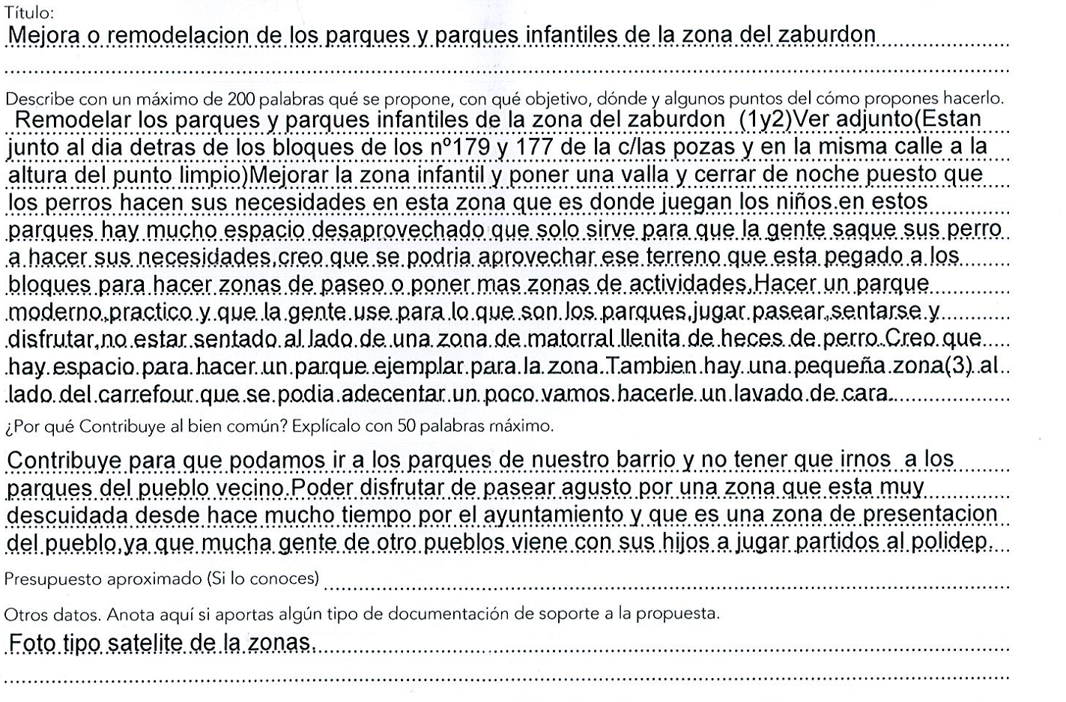

Mesa técnica:

|  |  |
| --- | --- |
| Válida o no válida * | VALIDO |
| Áreas que afecta | MEDIO AMBIENTE |
| Área responsable |  |
| Coste aproximado |  |

* Si no es válida explicar el motivo

